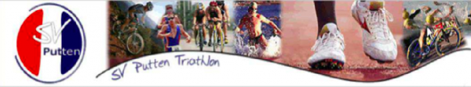
SV Putten Loopgroepen en Triathlon.
SV-Putten afdeling triathlon & loopgroepen biedt aan iedereen vanaf 12 jaar de mogelijkheid om onder professionele begeleiding te trainen voor 2 onderdelen van de klassieke triathlon, namelijk hardlopen en zwemmen. Kenmerkend voor onze vereniging zijn de binding en betrokkenheid van de leden, sportiviteit en de ruimte voor alle leden om op eigen niveau te presteren. SV-Putten wil voor inwoners van Putten en Ermelo dé lokale hardloop- en triathlonvereniging zijn.
Wil je meer informatie of heb je vragen, spreek ons gerust aan of stuur een mail naar svputten.triatlon@gmail.com.

